Löddra

Nautisk Ordbok - 1914
Lödder eller löddra (Cringle) [Lägel, Legel], ett med en kardel lagdt öga vid liket på ett segel såsom vid refven och äfven ofta i hörnen; merendels inbändes en kaus i löddran för att skona denna mot förslitning. Nockl. (head c., earing c.) [Nockohrenl., Anschlagl.] är den i öfra hörnen af råseglen befintliga kausen, hvari nockbändseln (head earing) [Nockbindsel} fästes. Refl. (reef c.) [Refft.} är den i ett råsegels stående lik insatta kausen, hvari stickbulten (reef earing) [Reffbindsel, Steckbolzen} inträdes, när seglet refvas.

Svenskt Nautiskt Lexikon - 1920
Lödder eller löddra, tågring som anbringas på visst ställe i lik på segel i avsikt att däri fästa tåg, som hör till seglets utrustning, såsom skotlödder, fallödder, halslödder, bolinlödder, revtaljelödder, nocklödder etc. I löddern är vanligtvis en kaus inbänd eller intersad.

Nordisk Familjebok - Första utgåvan, 1876-1899
Lödror, sjöv., små ringar af tågvirke (tross), som fastsättas å bestämda ställen vid kanterna af ett segel. Lödrorna få olika namn efter sitt olika ändamål, såsom skot-, hals- och nocklödror.
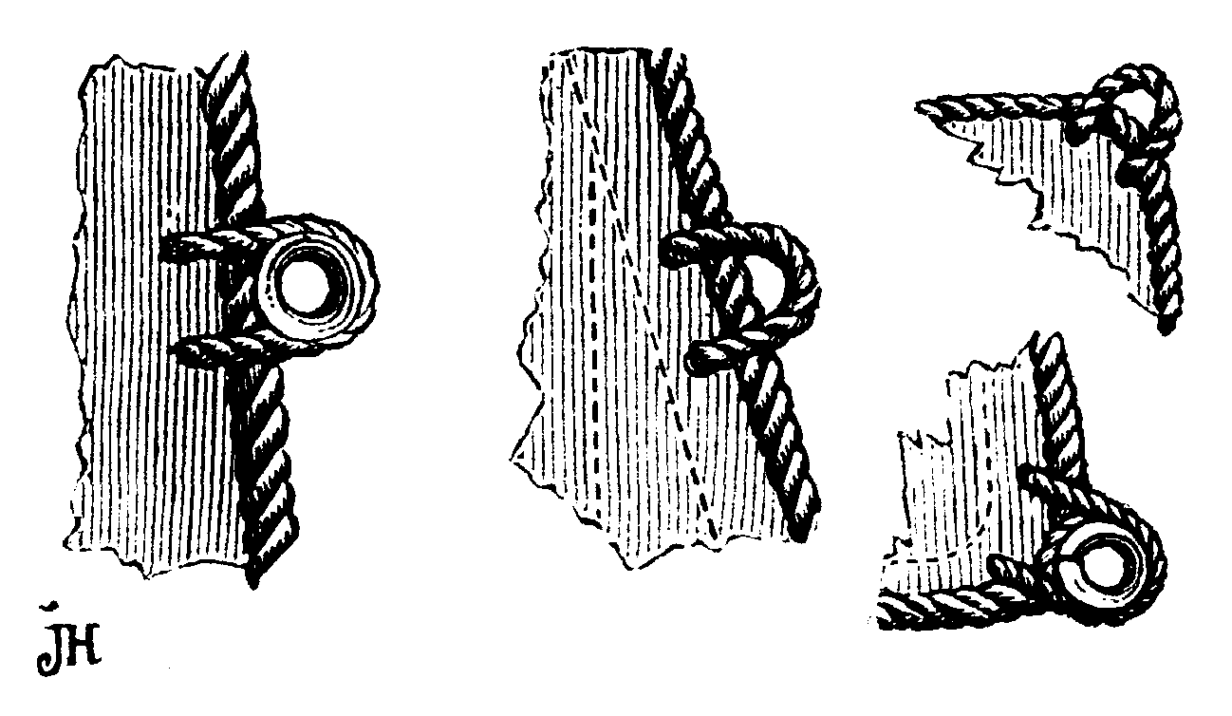

Nordisk Familjebok - Uggleupplagan, 1904-1926
Lödra, sjöv., ring af tågvirke (tross). Lödror fastsättas å bestämda ställen vid kanterna af ett segel. De få olika namn efter sitt olika ändamål, såsom bolins-, skot-, hals-, nock- och reflödror.

Patterson's Illustrated Nautical Dictionary - 1891
Cringle. A short piece of rope spliced into and forming an eye on the bolt rope on the luff, head, tack, clew, and leach of gaff sails, into the head, foot., and leaches of square sails, and into the head, tack, and clew of jib-headed sails. An iron ring, called a thimble, is contained within the eye to prevent chafing. (See Reef Cringles.)

